Шифр | ВТОРОЙ ГОРОДСКОЙ ЭТАП  олимпиады младших школьников  по математике  2015 – 2016 учебный год
НОВОСТИ УЕЗДНОГО ГОРОДА

- Башенные часы отбивают три удара за 12 секунд. В течение какого времени они пробьют шесть ударов?

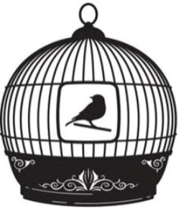
- В зоомагазине продают больших и маленьких птиц. Большая птица стоит вдвое дороже маленькой. Одна дама купила 5 больших и 3 маленькие птицы, а другая 5 маленьких и 3 больших. При этом первая дама заплатила на 20 рублей больше. Сколько стоит каждая птица?

- Три купчихи - Капитолина Титовна, Олимпиада Карповна и Поликсена Уваровна – сели пить чай. Олимпиада Карповна и Капитолина Титовна выпили вдвоём 11 чашек. Поликсена Уваровна и Олимпиада Карповна – 15 чашек, а Капитолина Титовна и Поликсена Уваровна – 14. Сколько чашек чая выпила каждая купчиха?
- На дверь квартиры крепится номер, состоящий из отдельных металлических цифр. Сколько всего потребуется таких цифр для нумерации 136 квартир нового дома?

- Богатый горожанин оставил в наследство два дома трём сыновьям. Сыновья решили разделить наследство поровну. Каждому из двух старших братьев достался дом, а меньшему выделили деньги: каждый из братьев дал ему 500 денариев. Сколько денариев стоит один дом?

- Вася и Петя, поссорившись разбежались с одинаковыми скоростями в противоположных направлениях. Через 5 минут Вася спохватился, повернул назад и, увеличив скорость, побежал догонять Петю. Во сколько раз увеличил скорость Вася, если он догнал Петю через 5 минут после того, как повернул назад?

Спасибо за работу!

